Конференция «День научного творчества-2024»

Луна «в разрезе».

студент 1 курса гр. 105
Дорофеев Матвей Михайлович
Научный руководитель:
д.х.н., профессор Еремин Н.Н.

Московский государственный университет имени М.В.Ломоносова, Геологический факультет, Кафедра кристаллографии и кристаллохимии, Москва, Россия
E-mail: niolot@mail.ru

Луна занимает особое место среди небесных тел Солнечной системы, а ее происхождение, внутреннее строение и вещественный состав остаются одними из фундаментальных научных проблем. Целью исследования явилось изучение современных представлений о химическом и минеральном составе глубинных оболочек Луны с последующим проведением компьютерного атомистического моделирования основных лунных фаз при термодинамической обстановке, соответствующей глубинам Лунной мантии. Современная модель внутреннего строения Луны включает в себя пять оболочек: кора (40 км), верхняя мантия (40-250 км), средняя мантия (250-750 км), нижняя мантия (750 км-ядро) и ядро (рис. 1).
Используя показатели температуры и давления на различных лунных глубинах, было осуществлено атомистическое моделирование следующих основных мантийных миналов:
ильменита (FeTiO₃), энстатита (MgSiO₃), форстерита (Mg₂SiO₄), граната (Mg₃Al₂Si₃O₁₂), клиноэнстатита (MgSiO₃) и шпинели MgAl₂O₄. Для моделирования использовалась версия программы GULP [2] для персонального компьютера и модель потенциалов Pedone, адаптированная для предсказания структур и свойств силикатов [3]. В результате расчетов было оценено изменение кристаллоструктурных параметров этих фаз с увеличением температуры и давления (см. рис. 2), а также предсказаны их механические и термодинамические свойства.

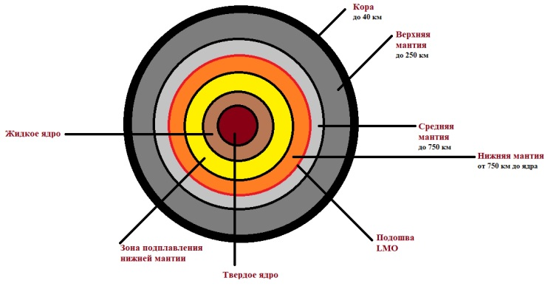
Рисунок 1. Современная модель строения Луны (согласно [1]) | Рисунок 2. Предсказание изменения объема клиноэнстатита от глубины.
Литература
[1] Кронрод Е.В. Термохимические модели состава и внутреннего строения мантии Луны. М: Дисс. канд. геол.-мин. наук, ГЕОХИ, 2019.
[2] Gale J.D. Z. Krist., 220, 552-554, 2005.
[3] Pedone A. et al. J. Phys. Chem. B. 110, №24, 2006

